**Как ребёнку перестать бояться ошибок**

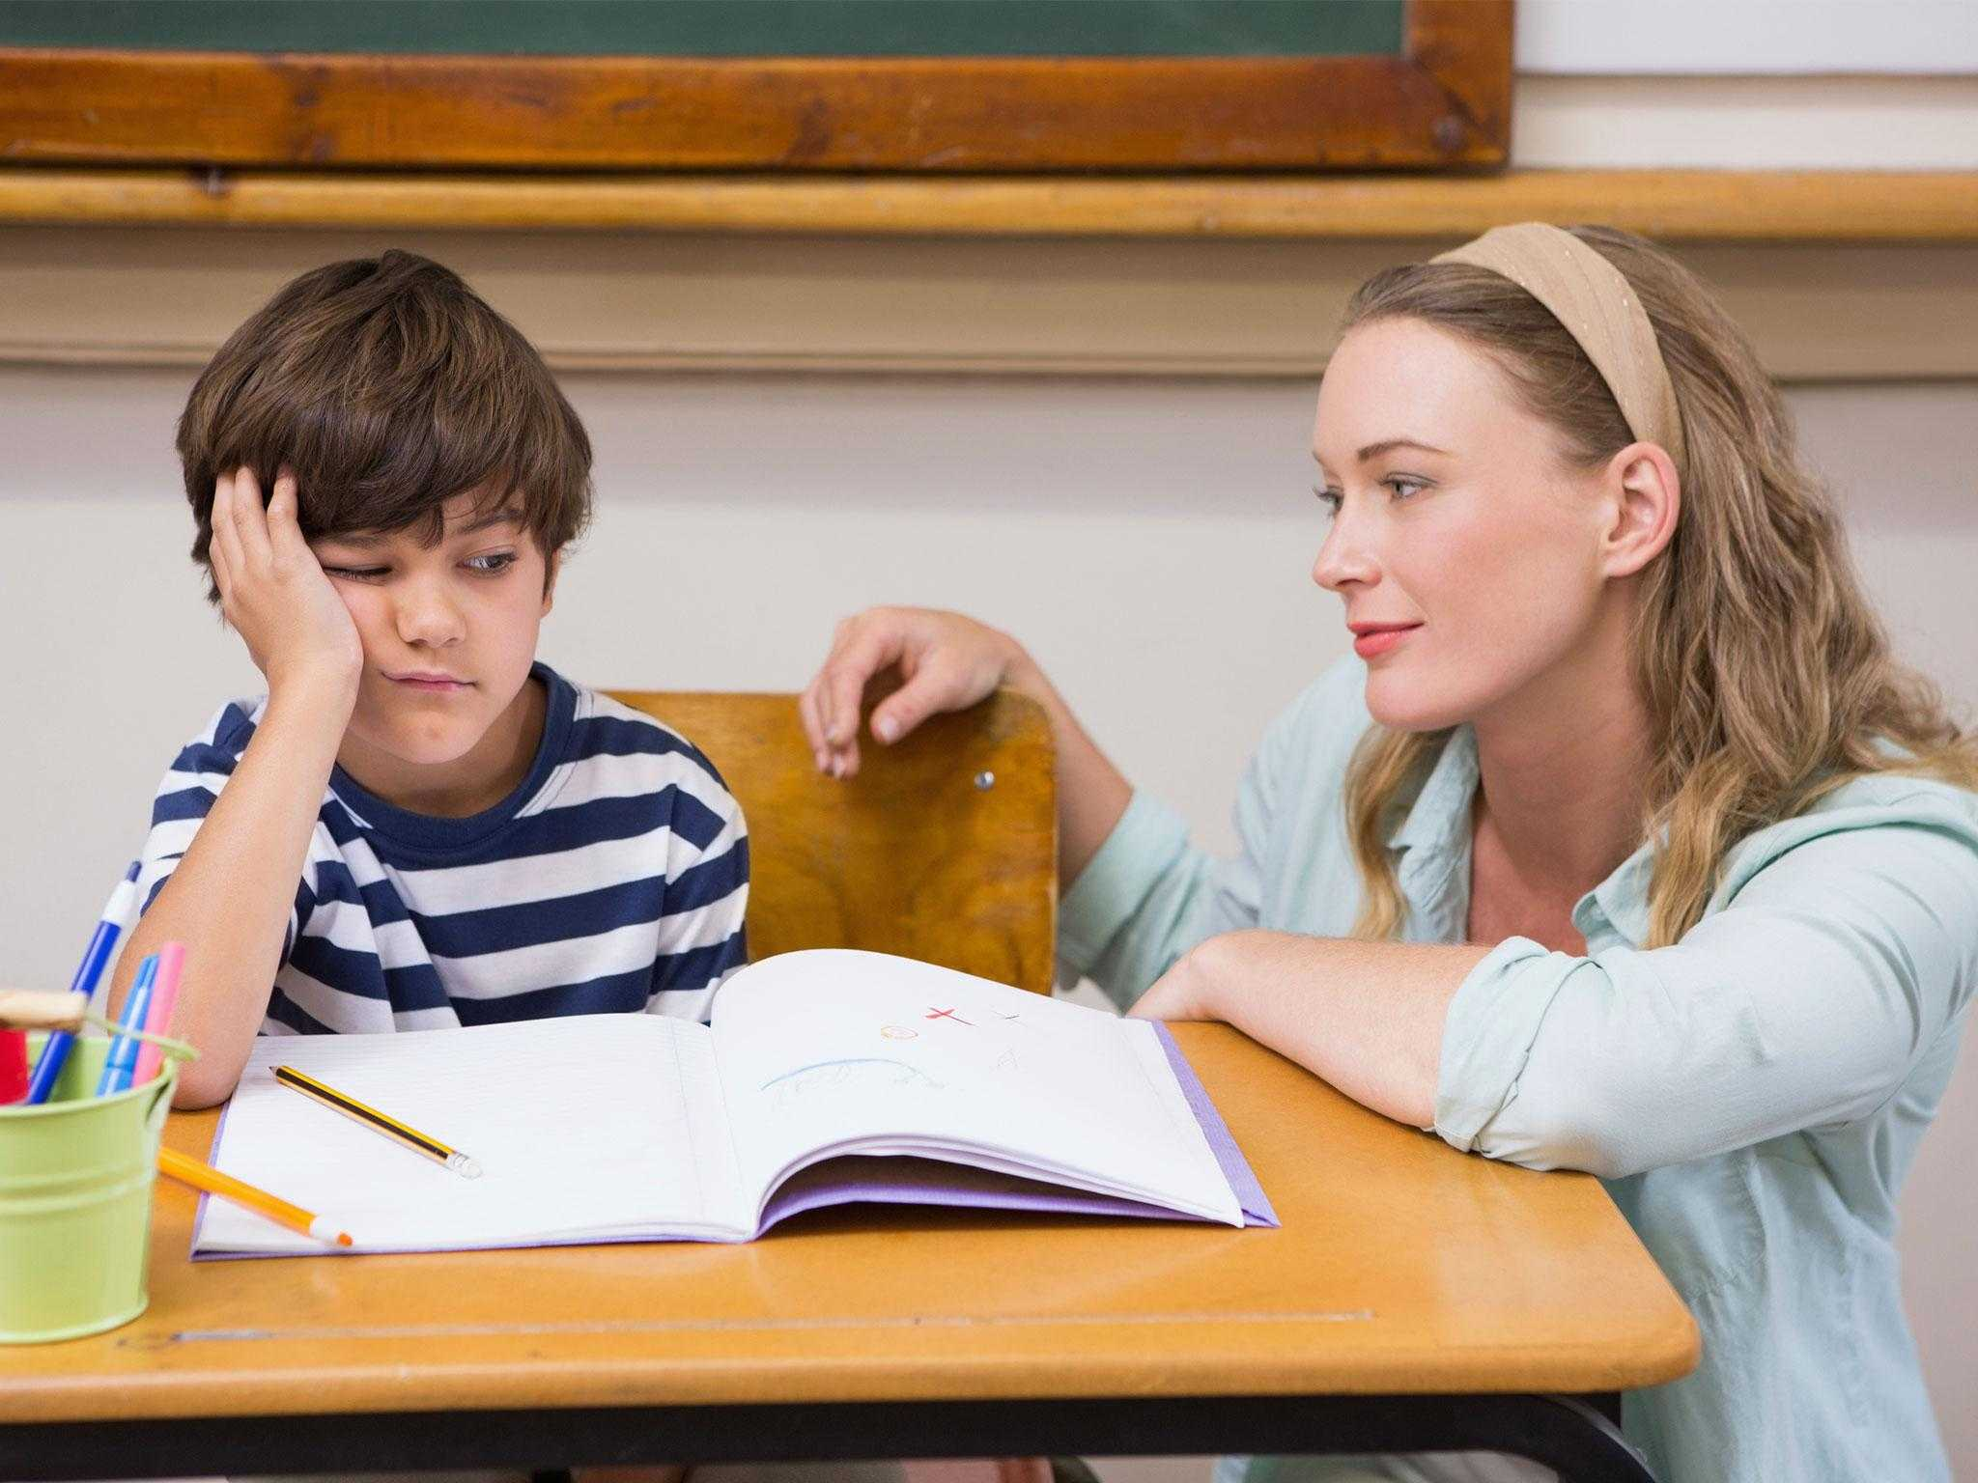

Существует два типа реакции на ошибки: ребёнок либо замыкается в себе, начинает себя ругать и теряет любой интерес и желание что-то пробовать, либо, наоборот, воспринимает ошибку как часть учёбы, а возможно, даже видит в этом мотивацию для более интенсивных занятий.

Именно второй тип является здоровой реакцией на ошибки. Он помогает не останавливаться после неудач, а пробовать решить задачу снова и снова, используя разные способы, а соответственно, способствует более эффективному обучению.

**Почему дети боятся ошибаться?**

Как правило, это связано с ожиданиями в их сторону. Если родители очень беспокоятся за успехи в учёбе, это беспокойство переносится на детей. Они очень боятся, что расстроят родителей или учителей. Особенно этот страх высок в начальной школе, потому что ребёнок не отделяет свои действия от себя и думает, что если он совершает ошибку, значит, он глуп или совершенно ничего не умеет делать.

**Как помочь ребёнку?**

Наша задача - показать, что в ошибках нет ничего страшного и они никак не характеризуют ученика. В этом нам помогут несколько простых советов.

**Ошибка ≠ плохой человек** Нужно показать ему, что его ценность не зависит от его успехов. Перед началом урока узнайте новости ученика, отреагируйте на них эмоционально. Зная об увлечениях ученика, поинтересуйтесь ими. Например, если ученик занимается волейболом, спрашивайте, как прошли его тренировки, были ли соревнования и тд. Таким образом вы наладите доверительные отношения, и ученик будет меньше переживать на уроке.

**Поощряйте инициативу**

Если ученик пробует использовать новое правило или пробует решить задачку новым способом, обязательно похвалите его. Скажите, что это здорово, что он сразу пробует применить что-то новое на практике. Так вы создадите положительное подкрепление любознательности и использованию разных вариантов решений, пусть даже и ошибочных.

**Хвалите ученика за его старания, а не только за результаты**

Важно показать ученику, что отрицательный результат тоже результат. Если показать ребёнку, что сами попытки решить задачу тоже ценны, он с меньшей вероятностью будет отступать перед сложными задачами, а наоборот, будет снова и снова пробовать их решить. Хвалите за старания, а не только за результаты

**Научите ребёнка позитивной реакции на трудные задачи**

Если видите, что какая-то задача оказалась для ребёнка сложнее, чем обычно, не показывайте ему беспокойство, постарайтесь подбодрить его: "Эта задачка чуть посложнее, верно? Давай подумаем, как её можно решить?"

**Ошибайтесь сами**

Во время урока совершите какую-нибудь ошибку намеренно. Желательно, чтобы ученик мог сам вас исправить. Или предложите ученику поискать у вас ошибки. Покажите на своём примере, что в ошибках нет ничего страшного, их может допустить любой человек и даже учитель.

**Помогите ученику сделать выводы из его ошибок**

Спросите у него, в чём именно была ошибка, почему он сначала подумал так. Вспомните вместе правило. Попробуйте закрепить это правило на похожих задачах, а после решения подчеркните, что ошибка помогла лучше усвоить правило.

Реакция ученика на свои ошибки будет зависеть от того, как вы реагируете на его ошибки. Самое главное - поддерживайте ученика и чаще хвалите его за его успехи, даже незначительные. Покажите, что вы хотите ему помочь. Если ученик будет доверять вам, он не будет бояться вашей негативной реакции, а значит, не будет бояться совершать ошибки.